Національний технічний університет України
«Київський політехнічний інститут»

Кафедра автоматизації проектування енергетичних процесів і систем

Звіт
з лабораторної роботи №3

Виконали:
студентки 3-го курсу
ТЕФ групи ТР-21
Перекіпська О. В.
Плесканко Н. В.
Постоєнко Т. В.

Перевірив:
Тихоход В. А.

Київ – 2015
Тема. Побудова UML діаграм.
Мета. Освоїти нотацію UML. Навчитися будувати діаграми класів. Навчитися моделювати вимоги до системи за допомогою діаграм прецедентів. Навчитися реалізовувати прецеденти через діаграми взаємодії. Навчитися будувати діаграми компонентів.
Завдання.
- Побудувати діаграму класів
- Побудувати діаграму прецедентів
- Побудувати діаграму послідовностей
- Побудувати діаграму діяльності
- Побудувати діаграму компонентів
Порядок виконання

- Діаграма класів

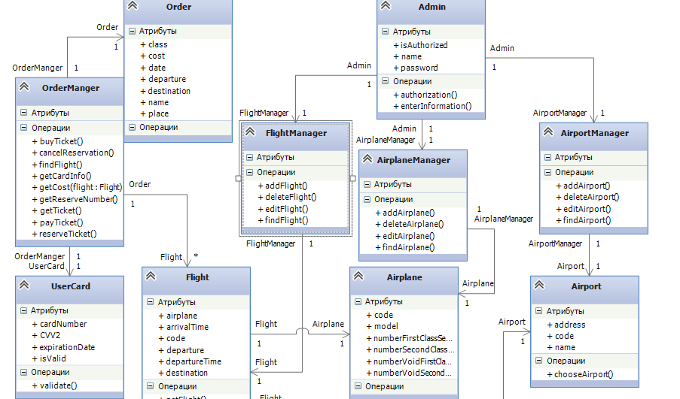

- Діаграма прецедентів

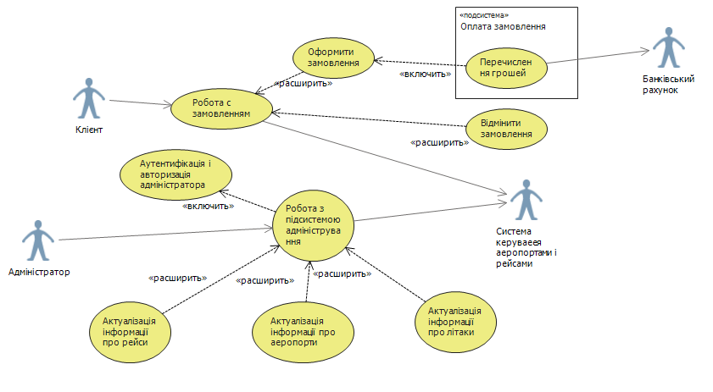

- Діаграма послідовностей

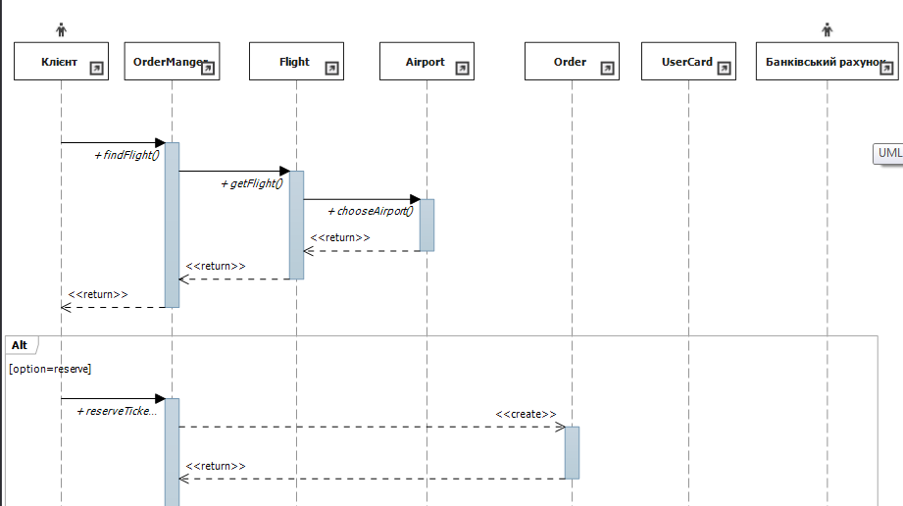
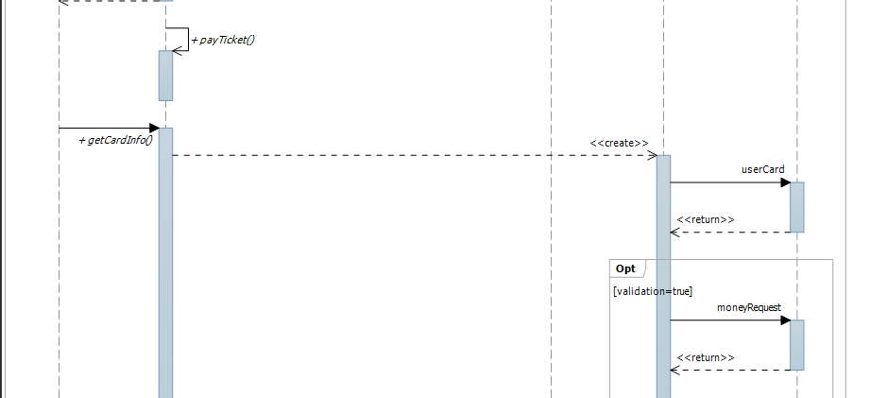
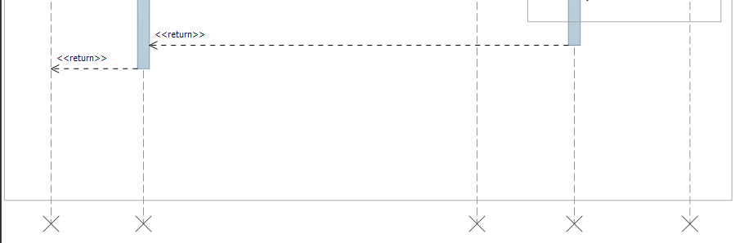

- Діаграма діяльності

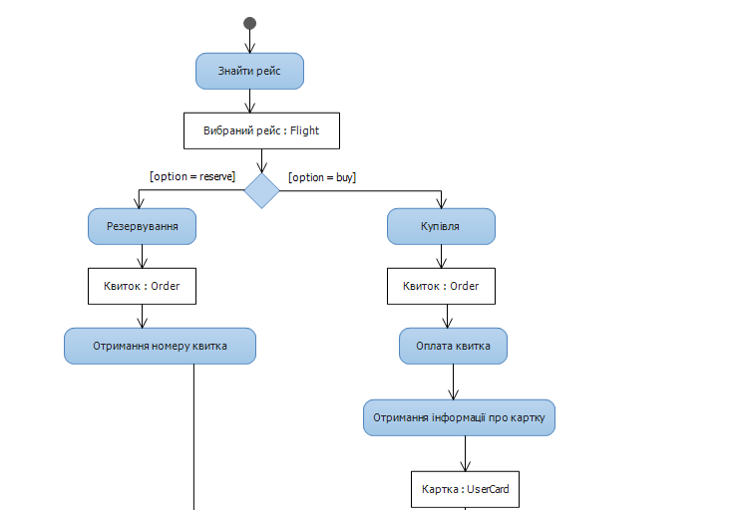
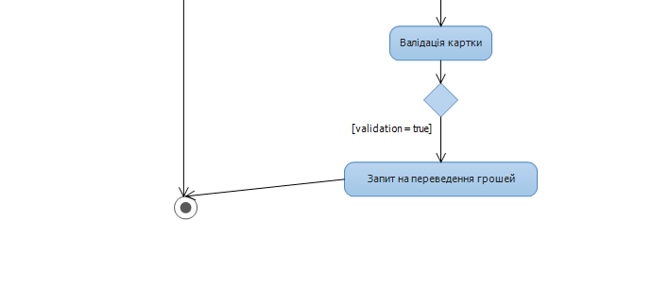

- Діаграма компонентів

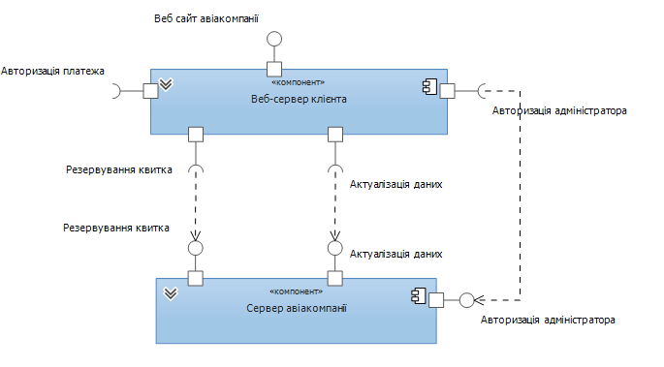
Висновок. Освоїли нотацію UML. Побудували діаграму класів для заданої предметної області. Навчилися моделювати вимоги до системи за допомогою діаграми прецедентів. Навчилися реалізовувати прецеденти через діаграми взаємодії, а саме побудували діаграми послідовностей і діяльностей. Побудували діаграму компонентів.

